Ga in je browser naar www.titelive.nl
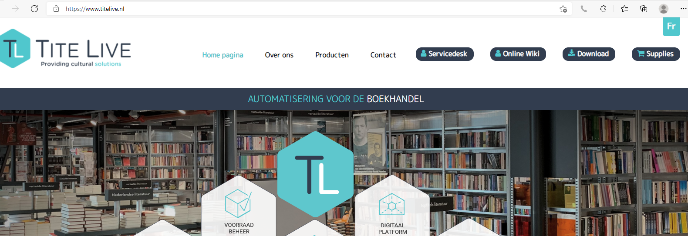
En klik rechtsboven op de knop download

Klik in de tabel onderaan op het icoon Migration 3602.zip
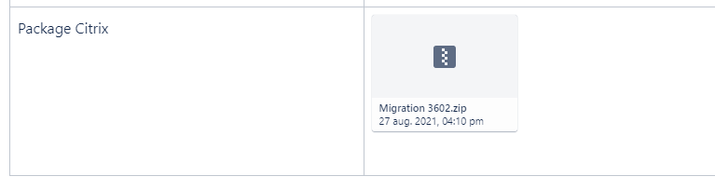

Donload dat pakket door rechtsboven op het wolkje met een pijl naar onder te klikken

Elke browser reageert nu anders: sommige geven u de kans om het packet ergens op te slaan, anderen zetten het automatisch in de map downloads zonder iets te tonen, andere tonen het rechtsboven met een rondje dat opvult of een pijltje dat omlaag gaat en nog anderen tonen links onder dat ze iets aan het downloaden zijn. Wacht voldoende tijd opdat het bestand volledig is gedownload en ga dan naar de downloads map.
In de downloads map zie je nu het packet staan in gezipte vorm:
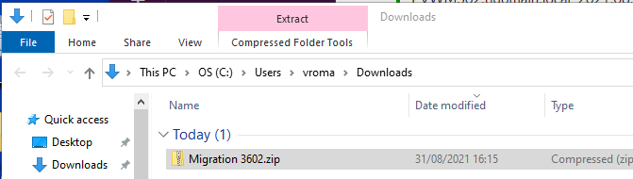

Pak het packet migration 3602.zip nu uit door er met de rechtermuisknop op te klikken en alles uitpakken (of extract all in het engels) te kiezen:
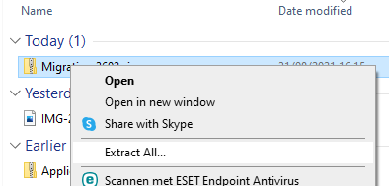

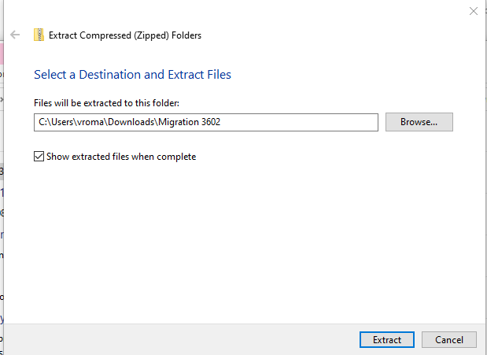
Klik op de knop extract

Ga nu in de map Migration 3602
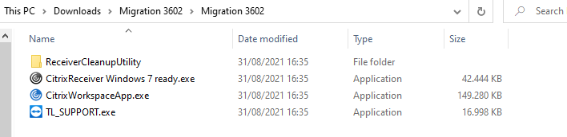
u ziet 3 programma’s
- ReceiverCleanupUtility is een programma om de oude citrix van de pc weg te halen
- het citrix instal programma ( 1 voor windows 7, een ander voor windows 8 en 10)
- TL_Support, een programma om van op afstand te pc over te nemen
- Sleep nu eerst het tlsupport icoontje van uit de download map op je bureaublad en verweider daar eventuele oude icoontjes Tlsupport. Belangrijk, want oude icoontjes gaan in de toekomst niet meer werken.
- Ga nu in het mapje RECEIVERCleanupUtility en open het programma ReceiverCleanupUtility.exe

Doe nu wat gevraagd wordt: klik op een toets
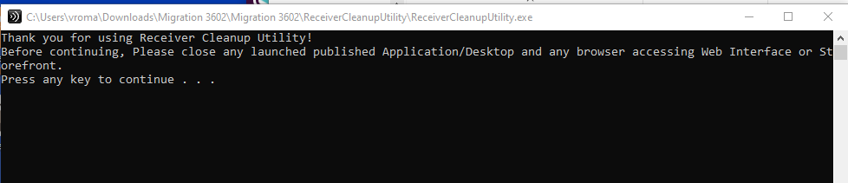
Wacht geduldig tot volgende vraag gesteld wordt en beantwoord die met n
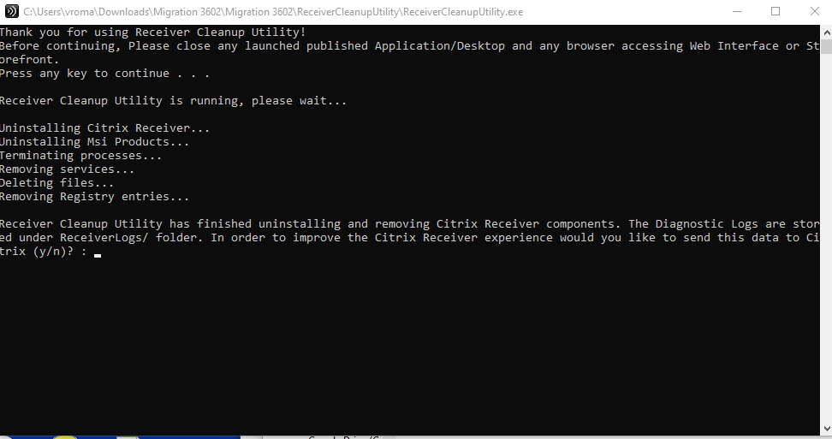
druk nu op een toets om het zwarte schermpje te sluiten
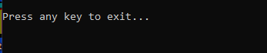
- Ga nu 1 mapje omhoog en klik op het citrix installatie programma dat hoort bij uw windows versie
Windows 7: CitrixReceiver windows 7 ready.exe
Windows 8 en 10: CitrixWorkspaceApp.exe
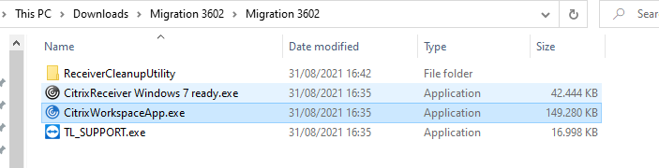
Tip: u kan uitzoeken in welke windows versie u staat door in de verkenner met de rechtermuisknop op Deze PC (This Pc) te klikken en te kiezen voor de eigenschappen: (properties)
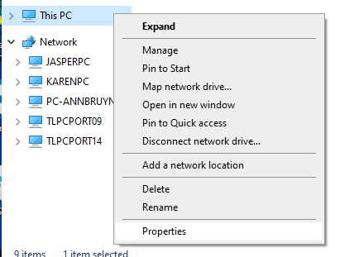

De citrix installatie verloopt als volgt:
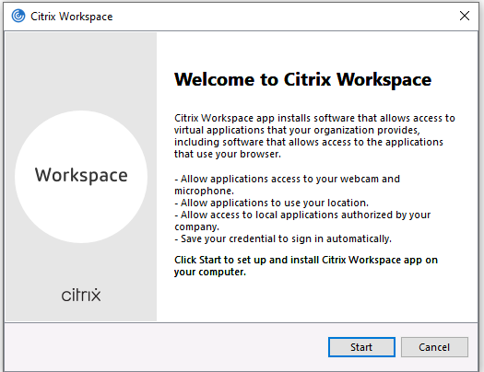
start
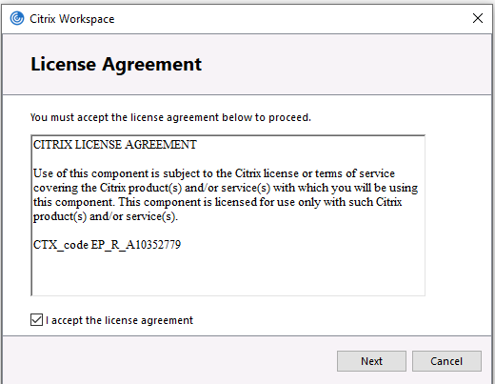
I accept the license
next
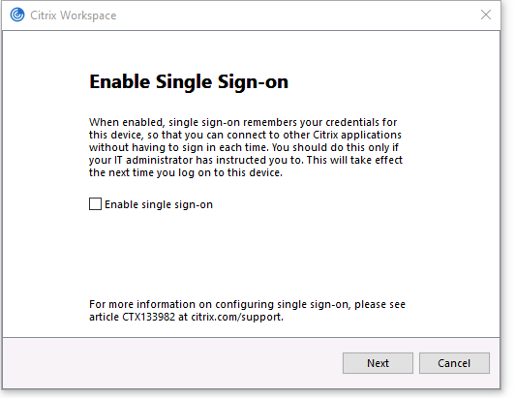
Next

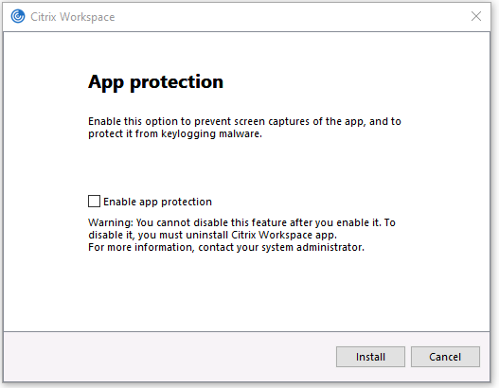
Install
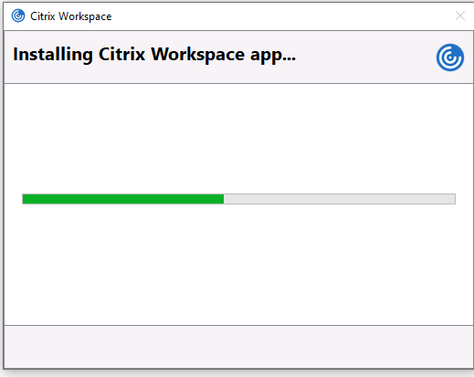

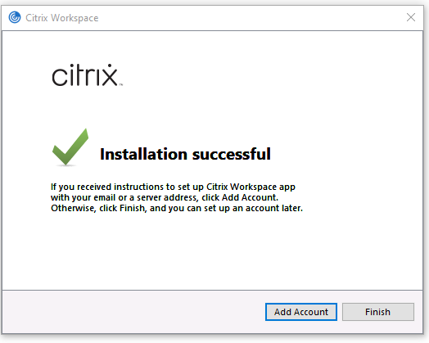
Finish
test nu voor alle zekerheid eens uit of je Medialog nog kan openen

